//PROGRAMA CON LA FUNCION EN LA PARTE DE ABAJO DE MAIN

#include<stdio.h>

void fnCuadro(int, int);

int main(){

int num1,num2;

printf("Dame un numero: ");

scanf("%i",&num1);

printf("Dame un numero: ");

scanf("%i",&num2);

fnCuadro(num1, num2);

return 0;

}

void fnCuadro(num1, num2){

int k,j;

for(k=1;k<=num1;k++){

for(j=1;j<=num2-1;j++){

printf("+");

}

printf("+\n");

}

return;

}

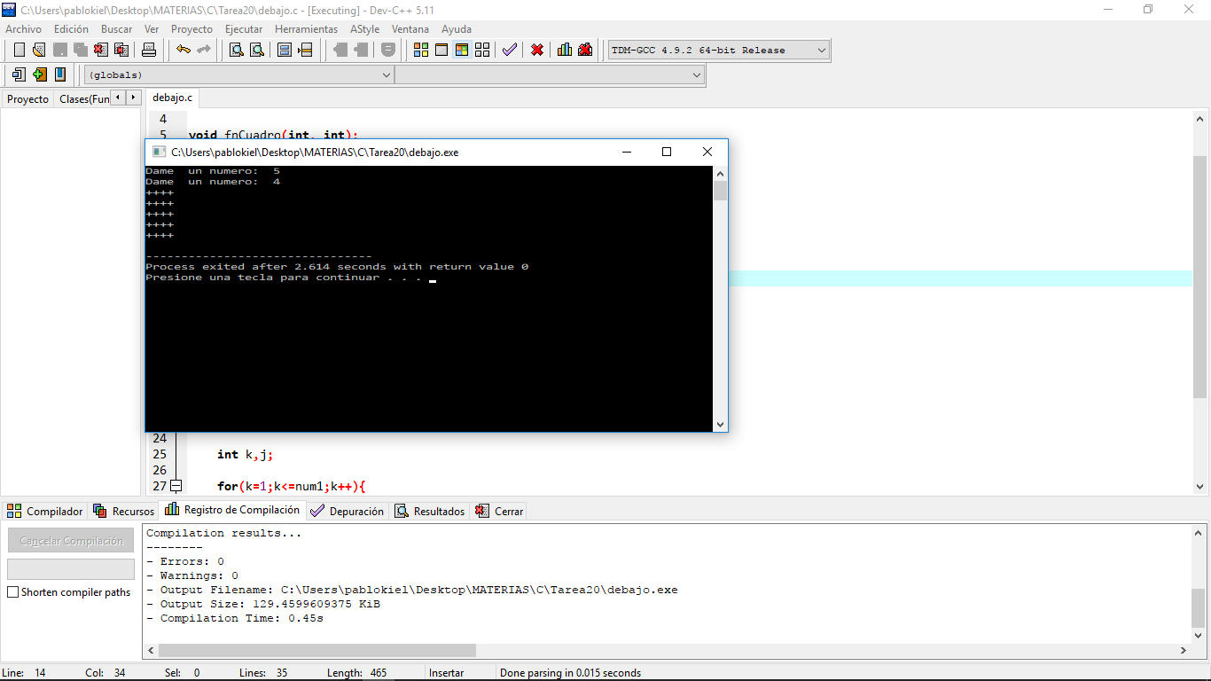

//FUNCION IVA

#include<stdio.h>

#include"funcioniva.h"

void main(){

float fSubtotal,fIva,fTotal;

printf("\nCALCULANDO EL IVA\n\n");

printf("Subtotal: ");

scanf("%f",&fSubtotal);

fnIva(fSubtotal);

fIva=fnIva(fSubtotal);

fTotal= fSubtotal+fIva;

printf(" IVA: %7.2f",fIva);

printf("\n TOTAL: %7.2f\n",fTotal);

return;

}

